新生入学教育专刊 | 文件解读:本科生综合测评解析

本科生综合测评是衡量学生全面发展的重要依据，关系到学院每一位同学的成长与发展。为让亲爱的“小石子们”清晰了解石油工程学院综合测评的具体流程、内容及计分方式，本文对相关文件进行详细解读，助你从容应对测评。
一、综合测评工作程序
1.综合测评工作由学院统一领导，学院各级组织配合实施。
2.学院成立由学院院长、党委副书记、本科教学副院长、辅导员和班主任等组成的学院综合测评工作领导小组，全面负责本单位综合测评工作，学院院长任组长，学院党委副书记、本科教学副院长任副组长。
3.综合测评每学年进行一次，以同年级同专业为排序单位，由学院年级学生辅导员为此项工作的直接负责人；
4.以班级为单位成立综合测评工作小组，由辅导员、班主任、学业导师、班长、团支部书记和学生代表组成，学生代表人数不少于班级学生总数的1/5，且班级综合测评工作小组总人数为奇数；
5.班级综合测评工作小组为每名学生评定综合测评成绩，在班级范围内公示不少于3个工作日，无异议后，报学院综合测评工作领导小组审核；
6.所有参评材料应确保真实准确，测评过程应秉承客观、公正的态度，如有违规行为，一经查实，将视情节轻重给予相关人员相应处理。综合测评相关材料（含支撑材料、评议材料）由学院统一存档备案至学生毕业；
7.学院向全体学生公示学年综合测评结果不少于5个工作日，无异议后，经学院综合测评工作领导小组审核，由组长签章后上报学生工作处。
二、综合测评内容与方法
1.综合测评由德育、智育、体育、美育和劳育五部分构成。
2.综合测评成绩=德育成绩×15%+智育成绩×70%+体育成绩×5%+美育成绩×5%+劳育成绩×5%
3.德育成绩要点及构成：
德育成绩=思想品德（70分）+加分项（30分）-扣分项
（1）学生思想品德测评分值=（辅导员评分×50%+班团委员会评分20%+班级学生互评平均分×20%+班主任评分×10%）×70%
（2）加分项：1.由思想品德表现和学生社会工作组成，各项分值可累加，上限不超过30分。2.思想品德表现包括集体荣誉、个人荣誉、学习进步和积极表现四个方面，按下述标准加分，如所获荣誉不分级别，视为该等级一等奖。其中沐光晨跑活动中在学校获奖，除集体荣誉外每人额外再加1分。（加分项详见阅读全文）
（3）扣分项：
①因违反有关规定受有关部门批评教育者（有通知备案的），每次扣4分；旷课一节扣10分，迟到、早退每次扣1分（包括各种考勤活动及会议）；晚归一次扣10分，夜不归宿一次扣25分；在学校、学院组织的宿舍检查中，发现存放违章电器或其他问题扣10分，使用违章电器扣35分（能明确责任人的，扣分由责任人承担；不能明确责任人，宿舍所有成员均扣相应分数）
②通报批评扣10分；
③警告处分扣15分；
④严重警告处分扣25分；
⑤记过处分扣35分；
⑥留校察看处分扣55分；
⑦开除党籍、团籍处分，德育成绩按0分计；
⑧受其他党团纪律处分，参照上述第3—6款规定扣分；
⑨因受纪律处分而受党团纪律处分的，不重复扣分。
4.智育成绩要点及构成：
智育成绩（100分）＝课程学习成绩（85分）＋智育加分（15分）
（1）课程学习成绩（85分）＝【90%必修课成绩加权平均+10%选修课成绩加权平均】·85%
（2）智育加分（15分）详见《中国石油大学（北京）大学生竞赛清单》
5.体育成绩要点及构成：
体育成绩（100分）＝体育锻炼成绩（70分）＋体育加分（30分）
（1）体育锻炼成绩（70分）=[体测成绩（100分）×80%+体育课外锻炼成绩（100分）×20%]×70%
注：体测成绩以体育与人文艺术学院提供的《学生体质健康标准》测试成绩计分为准。体育课外锻炼成绩以体育与人文艺术学院提供的学生参加“阳光体育课外锻炼100公里跑”认定结果为准。学生因病或者残疾经校医院证明并由体能测试中心核准后，体测成绩按及格等级赋分。
（2）体育加分详见下表
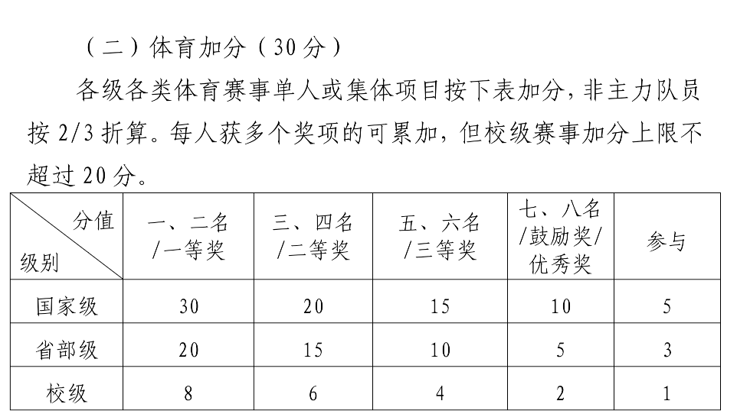
6.美育成绩要点及构成：
美育成绩（100分）=文化艺术活动（70分）+美育加分（30分）
（1）文化艺术活动：参加各级文艺演出，国家级、省部级、地市级、校级、院级每场分别计50分、30分、20分、10分、5分。
（2）美育加分详见下图：
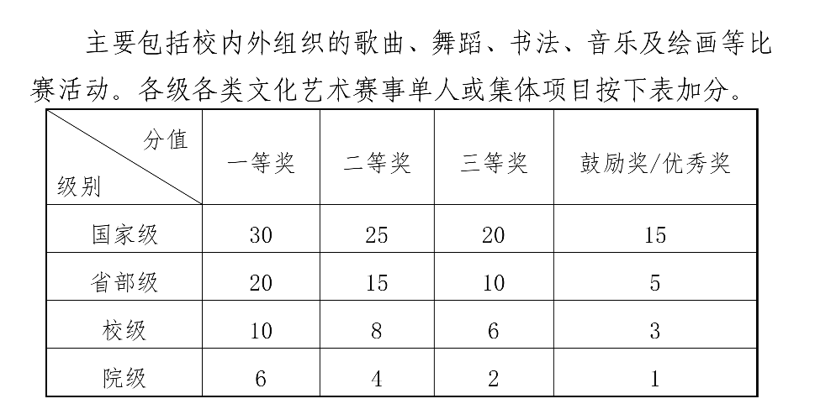
注：同一比赛仅取最高奖励级别加分，各项加分可累加，但校级及以下赛事和文化艺术作品加分上限不超过20分。
7.劳育成绩要点及构成：
劳育成绩（100分）=劳动实践（70分）+劳育加分（30分）
（1）劳动实践：
1.维护宿舍卫生（10分），在校院两级宿舍卫生检查中，不合格一次扣2分。
2.积极参加学校、学院、班级等组织的各类校园劳动实践活动，每学年劳动时长达到20小时者计20分，低于20小时者折算计分。
3.积极参加学校、学院、班级等组织开展的劳动实践类专题讲座或报告（10分），每学年达到4次者计10分，以第二课堂管理平台记录为准。
4.每学年志愿服务时长达到20小时者计20分，低于20小时者折算计分。
5.积极开展社会实践活动，完成当学年社会实践任务的计10分，未完成社会实践任务者不计分。
（2）劳育加分详见下图：
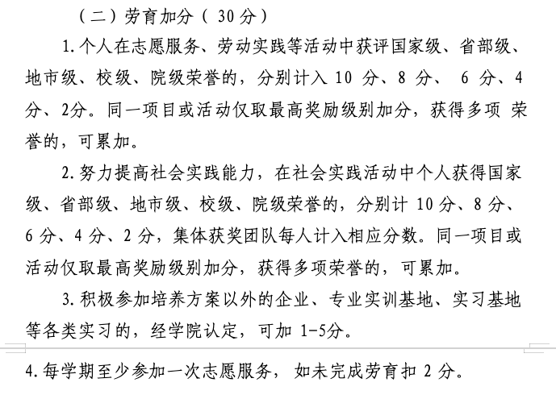
以上便是本科生综合测评的核心内容。希望同学们点击“阅读全文”认真研读综合测评文件，明确努力方向，在崭新的大学生涯里展现真实水平，同时遵守规则，共同维护公平公正的测评环境。预祝大家都能取得理想成绩，实现全面发展。

